1) Sieh dir die Thesen an. Wo dürft ihr im Unterricht mitbestimmen? Notiere ‚ja‘ oder ‚nein‘. Verwende ein (online) Wörterbuch, wenn nötig.

Wir reden mit, wenn es darum geht, wo und neben wem wir im Klassenzimmer sitzen.
Gemeinsam mit unserer Lehrerin oder unserem Lehrer bestimmen wir, was für Ausflüge wir machen.
Wir dürfen darüber mitentscheiden, wie unser Klassenzimmer gestaltet wird.
Wir entscheiden gemeinsam mit der Lehrerin / dem Lehrer, wie unser Unterricht gestaltet wird.
Wir dürfen darüber mitentscheiden, welche Themen wir im Unterricht behandeln.
Wir legen gemeinsam Regeln für den Unterricht fest.
Wir dürfen mitentscheiden, wann die Klassenarbeiten geschrieben werden.
Wir dürfen darüber mitbestimmen, welche und wie viele Hausaufgaben wir machen.
Quelle: https://www.bertelsmann-stiftung.de/
2) Sieh dir die Thesen an, die du mit ‚nein‘ beantwortet hast. Welche wären dir wichtig, darüber mitbestimmen zu können und warum?
………………………………………………………………………………………………………………………………

………………………………………………………………………………………………………………………………

………………………………………………………………………………………………………………………………

2. Lesen
1) Übersetze die Wörter in der Tabelle. Notiere zunächst deine eigene Übersetzung. Überprüfe eventuell im Text, wie der Kontext aussieht. Es handelt sich um die unterstrichenen Wörter im Text.
2) Kontrolliere deine Übersetzung mithilfe eines (online) Wörterbuches. Verbessere, wenn nötig.

Deutsch | Niederländisch | Verbesserung
bestimmen
wählen
außerdem
sich kümmern um
es gibt
wenn
bzw.
die Wahl
die Ausbildung
der Schulhof
im Unterricht
mitbestimmen

3) Lies den Text. Gibt es in deiner Schule einen Klassensprecher / eine Klassensprecherin? Wenn ja, wie funktioniert es? Wenn nein, wäre es deiner Meinung nach gut, wenn deine Klasse einen / eine hätte?
………………………………………………………………………………………………………………………………

………………………………………………………………………………………………………………………………

………………………………………………………………………………………………………………………………

4) Welche Initiative(n) für Mitbestimmung gibt es in deiner Schule, die nicht im Text erwähnt wurde(n)?

………………………………………………………………………………………………………………………………

………………………………………………………………………………………………………………………………

………………………………………………………………………………………………………………………………

Mitmischen in der Schule
Auf die Schülerinnen und Schüler kommt es an!
Auf euch alle kommt es an...
Wer bestimmt, was in eurer Schule passiert? Die Lehrerinnen und Lehrer, die Eltern – und natürlich ihr Schülerinnen und Schüler!

Dafür gibt es zum Beispiel eine Klassensprecherin oder einen Klassensprecher. Diese werden von der ganzen Klasse gewählt. Sie oder er sorgt dafür, dass eure Klassenlehrerin oder euer Klassenlehrer erfährt, welche Ideen und Wünsche ihr habt. Außerdem kümmern sie sich um die Probleme, die es in der Klasse gibt. Wenn ihr euch von einer Lehrerin, einem Lehrer bzw. Mitschülerinnen oder Mitschülern ungerecht behandelt fühlt, solltet ihr also mit der Klassensprecherin bzw. dem Klassensprecher sprechen.

Die Wahl zur Klassensprecherin bzw. zum Klassensprecher ist aber nicht die einzige Möglichkeit für Schülerinnen und Schüler, in der Klasse oder Schule
mitzuwirken. In vielen Grundschulen können die Kinder weitere Aufgaben übernehmen und an Projekten teilnehmen – zum Beispiel als Streitschlichterinnen oder Streitschlichter. Das sind Jungen und Mädchen, die dafür sorgen, dass sich Streithähne wieder vertragen. Dafür machen sie eine Ausbildung bei Mitschülerinnen, Mitschülern oder einer Lehrerin bzw. einem Lehrer. Ein anderes Beispiel für die Mitwirkung ist die „Müllpolizei“. Sie kümmert sich darum, dass der Schulhof sauber bleibt. Und auch im Unterricht könnt ihr sicherlich bei einigen Sachen mitbestimmen...

Quelle: https://www.bertelsmann-stiftung.de/

5) Sieh dir die Schlagzeilen unten an. Es gab vor Kurzem eine Diskussion über die Berufs- und Personenbeschreibungen im Duden. In dem Text ‚Mitmischen in der Schule‘ gibt es viele Personenbeschreibungen. Notiere sie in die Tabelle.

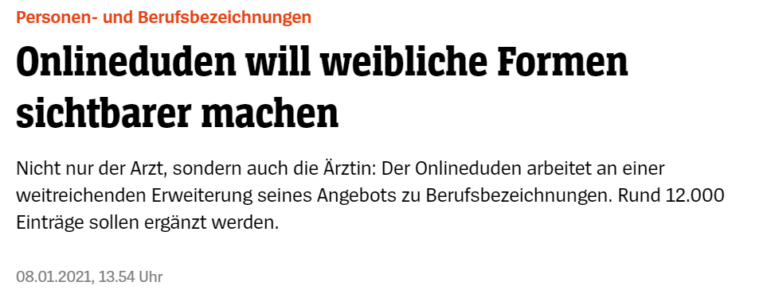
Quelle: https://www.spiegel.de/

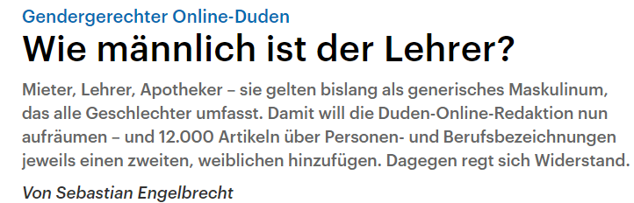
Quelle: https://www.deutschlandfunk.de/

männlich | weiblich
der Lehrer - die Lehrer (Pl.)

3. SPrechen
1) Du wirst gleich eine Präsentation zur These ‚In meiner Schule sollten Schüler mehr mitbestimmen dürfen‘ machen. Sieh dir die Tabelle an. Markiere in der linken Spalte die Sätze, die du in deiner Präsentation verwenden möchtest.

2) Notiere in die rechte Spalte inhaltliche Stichpunkte zu deiner Präsentation. Halte dabei die Frage ‚Wie könnte man dafür sorgen, dass Schüler im Unterricht mehr mitbestimmen?‘ im Kopf.

Markieren | Notieren
Einleitung

Begrüßung
Guten Tag / Morgen / Abend. Ich begrüße Sie / euch ganz herzlich.

Das Thema nennen
Heute präsentiere ich ... / Ich möchte heute folgendes Thema präsentieren: ...
Ich freue mich, dass ich euch ... vorstellen kann.

Interesse wecken
Wusstet ihr eigentlich schon, dass ...
Habt ihr schon einmal darüber nachgedacht, dass ...
Ist euch auch schon einmal aufgefallen, dass ...
Überrascht es euch auch, dass ...
Hauptteil

Aufbau / Struktur beschreiben
Meine Präsentation besteht aus folgenden Teilen: Am Anfang werde ich über ... sprechen,
dann über ... und zuletzt über ...
Ich beginne mit ...
Ich möchte zunächst einen kurzen Überblick über... geben.

Wichtige Punkte hervorheben
Ich komme jetzt zum wichtigsten Punkt ...
Dieses Thema ist besonders wichtig / interessant / komplex, weil ...
Ich darf vielleicht als Erstes ein wenig über die Geschichte / die Entwicklung / den Prozess ...
berichten.
Als Nächstes will ich das Problem / die Situation der ... behandeln.

Vor- und Nachteile nennen
Ich komme jetzt zu den Vorteilen / Nachteilen von ...
... ist ein großer Vorteil / Nachteil von ...

Erklärungen und Beispiele geben
Ein Beispiel für ist ... / Beispiele für sind ... /
... ist ein Beispiel für ...
Schluss

Wichtiges zusammenfassen
Zusammenfassend kann man sagen, dass ...

Das Thema abschließen
Lass mich zum Schluss noch sagen, dass ...
Abschließend kann ich sagen, dass ...
Ich hoffe, dass ihr / Sie einen Eindruck von ... bekommen habt / haben.

Danken
Ich bedanke mich für eure / Ihre Aufmerksamkeit.

Fragen
Gibt es noch Fragen?

Quelle: Goethe Institut (gekürzt)

3) Arbeitet zu dritt. Präsentiert einander eure Meinung zur These. Stellt einander am Ende der Präsentation eine inhaltliche Frage.
Wenn du im Moment zu Hause Unterricht hast, nimmst du ein Video deiner Präsentation auf. Reiche dein Video bei deinem Lehrer / deiner Lehrerin ein.

